МУНИЦИПАЛЬНОЕ БЮДЖЕТНОЕ ДОШКОЛЬНОЕ
ОБРАЗОВАТЕЛЬНОЕ УЧРЕЖДЕНИЕ №73 «Городок»

Консультация для родителей

«Чем занять ребенка на прогулке?»

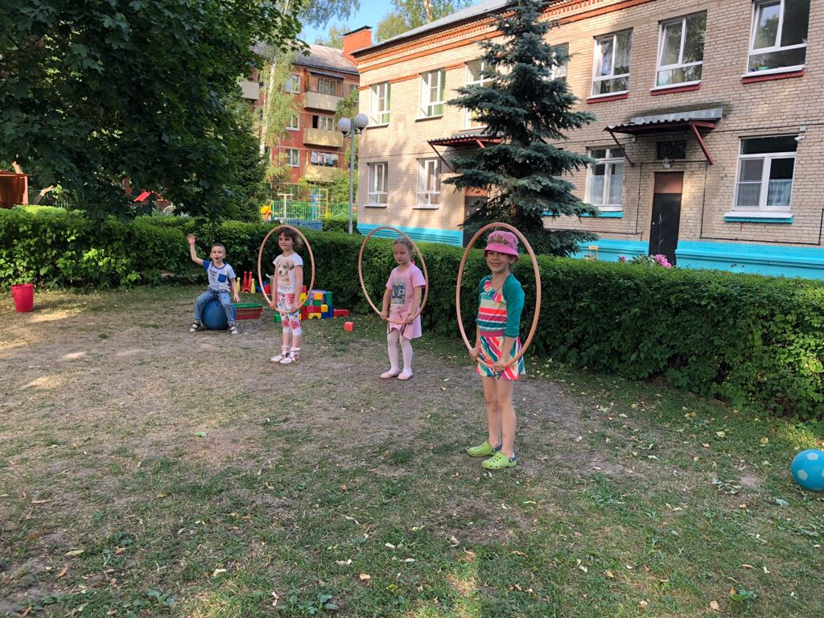

Подготовила воспитатель
высшей квалификационной категории
Дуплищева Татьяна Николаевна

г.о. Мытищи
2020

Консультация для родителей

Чем занять ребенка на прогулке?

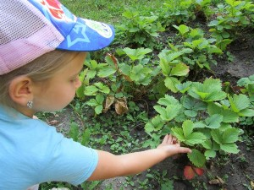

Ни для кого не секрет, что мозг ребенка нуждается в тренировке ничуть не меньше, чем его мышцы. Так зачем же благодатное время прогулки тратить почем зря? Вот несколько приемов совместить полезное с еще более полезным и не менее приятным и интересным.
- Во время прогулки или по пути куда-нибудь, обсудите погоду или что-нибудь, попадающееся на пути и представляющее некий интерес: какое дерево только что прошли, как опознал; как называются эти цветы, почему их так назвали (тут годятся и мать – и – мачеха, и одуванчик, и незабудка…) и т.п. Память будет тренироваться, а Вы попутно получите представления о познаниях Вашего ребенка об окружающем мире.
- Играя – учись! Здесь возможны варианты по уровню сложности.
- Разноцветная прогулка – для самых маленьких. Нужно назвать все объекты определенного цвета (например, красного), попадающиеся по дороге;
- Для дошкольников 4-5-летнего возраста можно предложить назвать предметы определенной формы, которые встречаются (например, назвать все квадратное);
- Для старших дошколят и подготовишек задание посложнее: перечислить все объекты, названия которых начинаются на определенную букву.
- Почаще посещайте с детьми зоопарк. Знания детей об окружающем мире пополняются стремительно, каждый поход в зоопарк для маленького человечка – хорошая возможность учиться наблюдать. Каждый раз он приходит туда с новым объемом знаний о животных, накопившимся за время отсутствия, а уходит с еще большим. Но только, пожалуйста, не стремитесь за раз обойти весь зоопарк – этим Вы утомите своего юнната. Лучше – меньше, да лучше!
Подвижные игры на свежем воздухе.
Возможно, вы отправились в парк целой компанией. Предложите детям поиграть в традиционные народные игры такие как.
«Горелки»:
«Горящий» смотрит на небо и поет:
Гори – гори ясно, чтобы не погасло.
Раз, два, смело, глянь на небо –
Звезды горят, журавли кричат:
«Гу–гу–гу, убегу! Гу–гу–гу, убегу!»
В это время остальные ребята убегают и прячутся. Кого «горящий» найдет и стукнет по спине – тому и «гореть».

«Золотые ворота»:
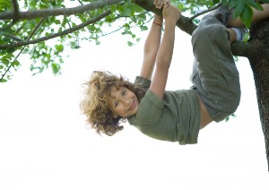
На земле рисуют маленький кружок, в центре которого воткнута ветка березы. Ребята, взявшись за руки, выстраиваются парами друг за другом. Подняв руки вверх, образуют «золотые ворота».
Поют:
Идет матушка – весна,
Отворяй-ка ворота.
Первый март пришел,
Белый снег сошел.
А за ним – и апрель
Отворил окно и дверь.
А уж как пришел и май –
Солнце в терем приглашай!
Участник, оставшийся без пары, идет в «ворота» и ребром ладони разъединяет руки любой из пар. Ребята, стоящие в ней, в разные стороны бегут к кружку. Тот, кто выдернет ветку, прошел в ворота. Неудачник встает в пару с водящим впереди всех.
Неплохо бы совместить беготню с тренировкой памяти.

Игра: «Раз, два, три – к березе беги!» подходит для этого как нельзя лучше.
Ведущий говорит: «Раз, два, три – к березе (дубу, тополю и т.п.) беги!» Дети должны прибежать к дереву названной породы. Эту же игру можно применять для кустарников или цветов.
Изучать и запоминать стороны света тоже лучше всего в действии. Так, можно с помощью словесных указаний, устно или по карте (пять шагов на север, три на юг…) «довести» собеседника до заранее спрятанного «клада».

Игра: «Ручеек»
Возрастная категория: для детей младшего, среднего и старшего дошкольного возраста (4 - 6 лет).
Цель игры: развитие ловкости, гибкости, подвижности, коммуникативных способностей, образного мышления, фантазии.
Ход игры.
В игре может участвовать неограниченное количество человек, взятое произвольно, главное, чтобы их число было нечетным (например, от 11 до 21).
Все ребятишки, разобравшись по парам, строятся в одну колонну, повернувшись в затылок друг другу, взявшись за руки и подняв их высоко у себя над головами, образуя тем самым как бы импровизированную арку. Один оставшийся игрок и будет ручейком. Он встает, повернувшись лицом к колонне, а затем, наклонившись немного, идет вперед внутри так называемой арки и выбирает одного из участников, взяв за руку и уводя за собой.
Новая игровая пара встает позади колонны, становясь последней, а игрок, оставшийся при этом без пары, идет к самому началу шеренги и проделывает тот же самый путь, что и предыдущий участник, выбирая себе пару и уводя ее бегом вслед за собой. Игра может продолжаться бесконечно долго до тех пор, пока не надоест ребятам.
Возможно, кому-то понравится изображать какое-то животное, его голос. Тут уже все зависит от Вашей фантазии. Но и о правилах приличия тоже забывать не стоит. Напомните ребенку, что кричать чересчур громко и ползать на коленках по грязи неприлично.
Осенью созревают семена клена и ясеня. Сравните, рассмотрите их. А потом запустите их в полет и побольше – детям это ужасно нравится. А заодно вместе подумайте, для чего природа «придумала» семенам такие крылышки.
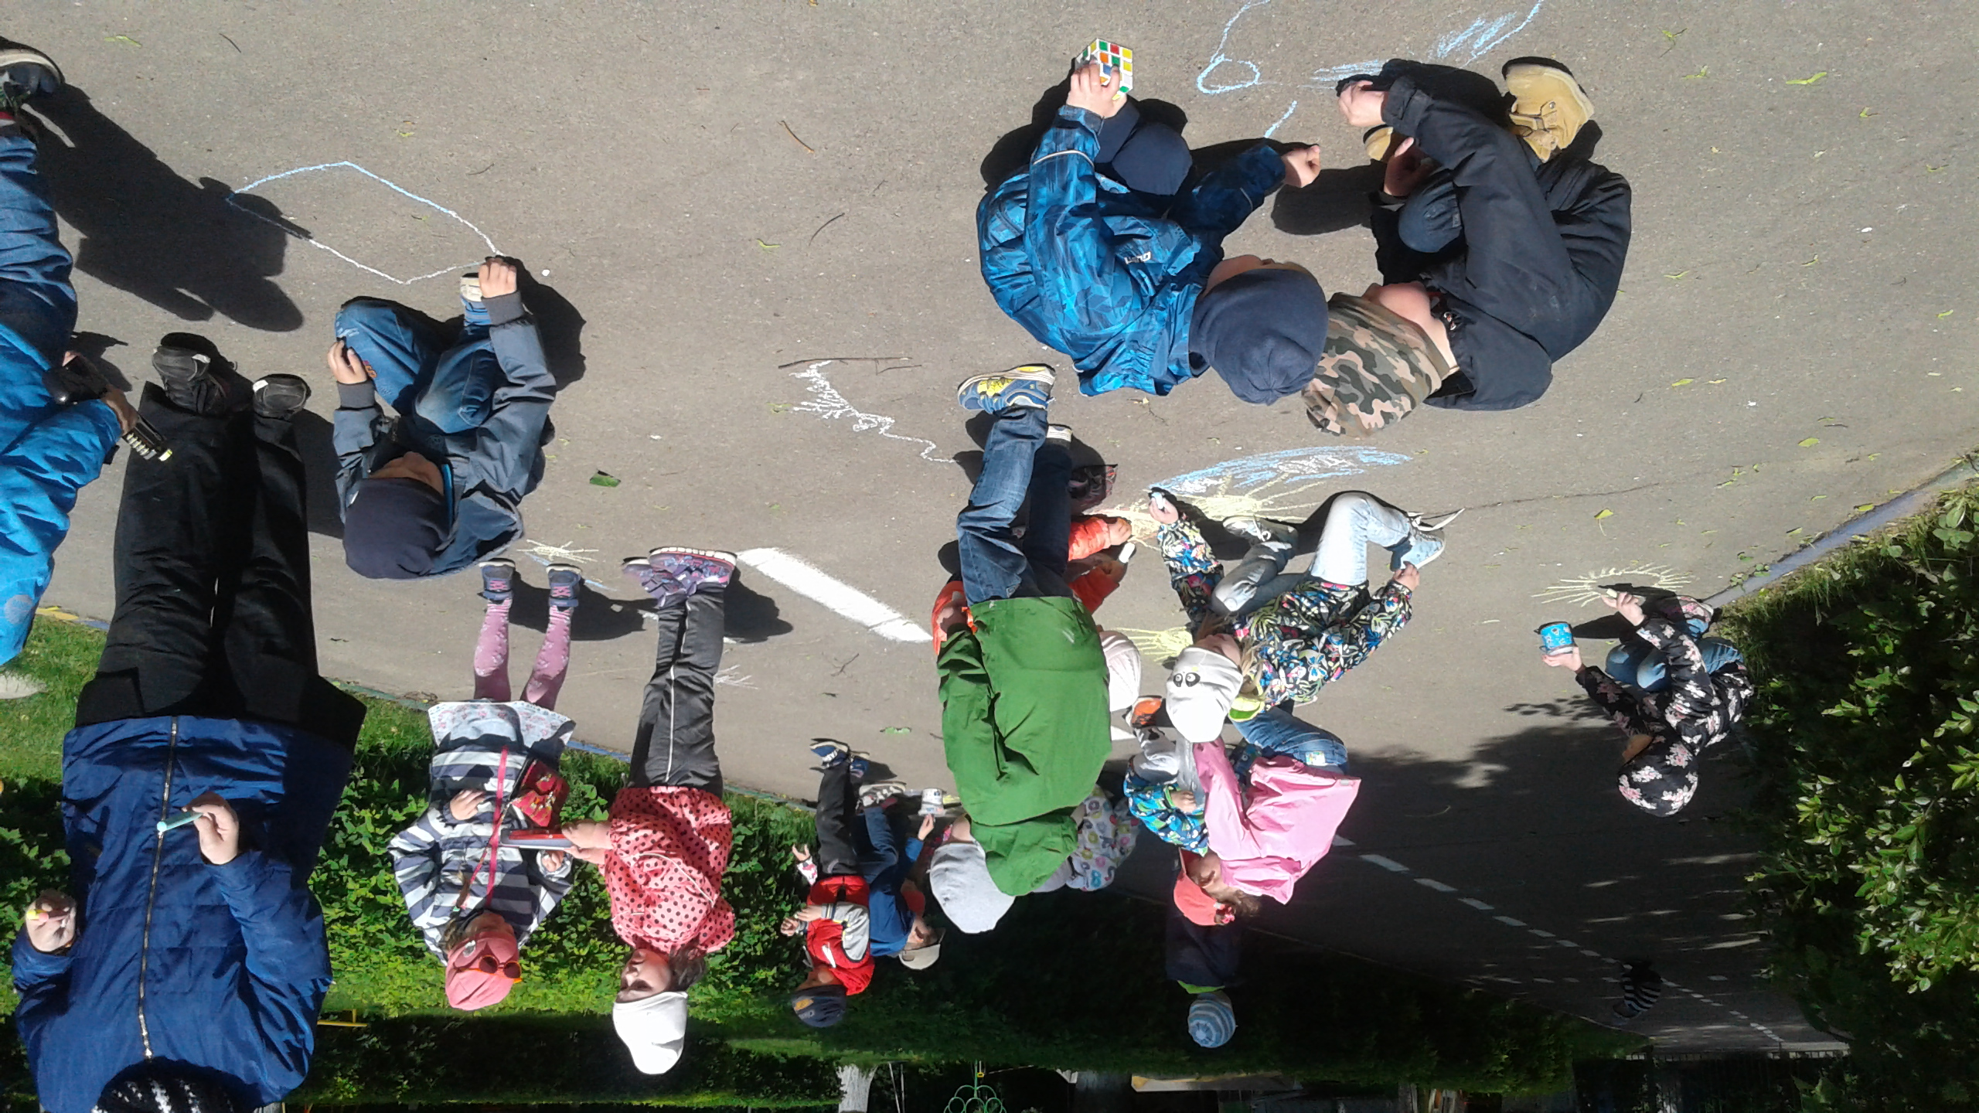

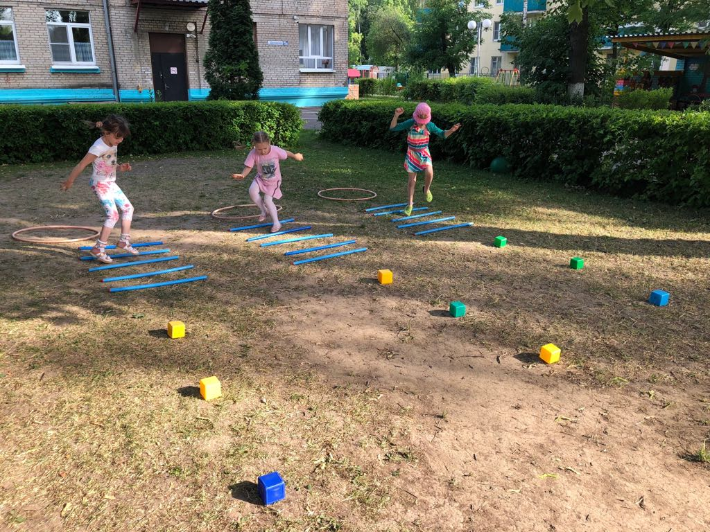
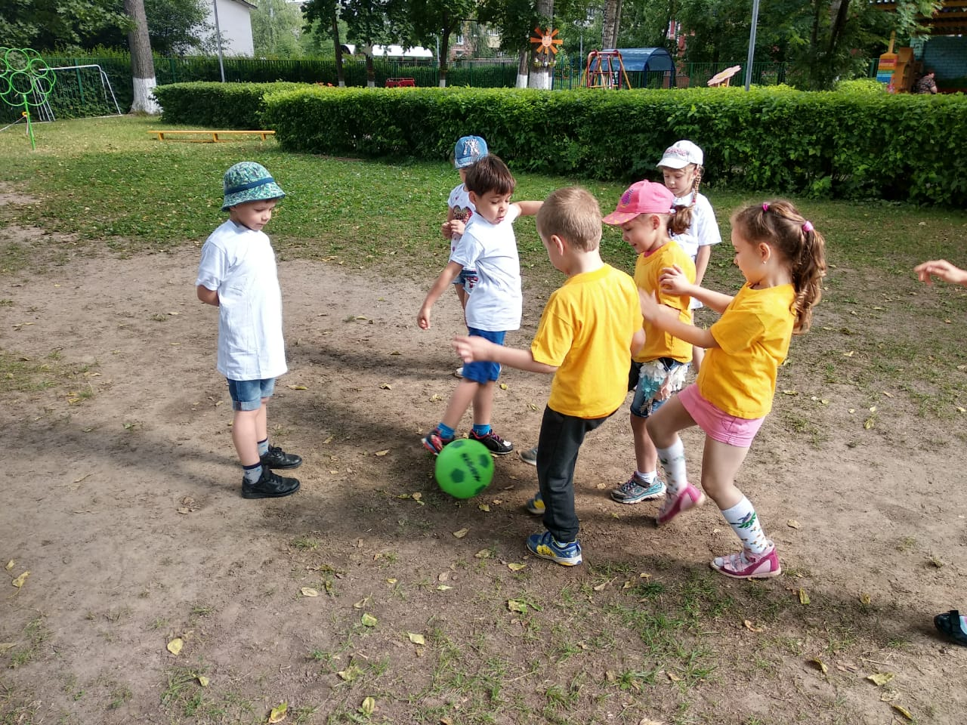

Побывав на природе, вы отдохнули и набрались сил.
А ваш ребенок – увидел и узнал немало интересного.

ПАМЯТКА
«Обучаем ребенка безопасному поведению на дороге»
Уважаемые родители!
В несчастных случаях с детьми всегда виноват взрослый. Обучение детей безопасному поведению на дороге во многом зависит от вас. Приучайте ребенка к неукоснительному выполнению определенных правил. Рекомендации, предлагаемые в памятке, можно использовать ежедневно на прогулках, в т. ч. по дороге в детский сад.
Общие рекомендации:
Выходить из дома следует заблаговременно, так, чтобы оставался резерв времени. Ребенок должен привыкнуть ходить по дороге не спеша.
Увидев автобус на противоположной стороне улицы на остановке, не спешите, не бегите. Объясните ребенку, что это опасно.
Выходя на проезжую часть улицы, прекращайте посторонние разговоры с ребенком. Он должен привыкнуть, что при переходе надо молчать и наблюдать за движением транспорта и сигналами светофора.
Следите за тем, чтобы пересекать улицу не наискосок, а строго перпендикулярно. Ребенок должен осознать, что это делается для лучшего наблюдения за дорогой.
Там, где есть светофор, начинайте движение только по зеленому сигналу.
Переходите улицу с ребенком только по пешеходным переходам, а у перекрестков – по линии тротуаров.
Во время прогулок приучайте ребенка останавливаться, приблизившись к проезжей части дороги. Остановка позволит ему переключиться и оценить ситуацию. Это главное правило для пешехода.
Во время движения обращайте внимание детей на дорожные знаки, их название и назначение, пешеходные переходы, сигналы светофора, наличие магазинов, перекрестков, аптек, остановок маршрутного транспорта, названия улиц.
Можно нарисовать маршрут движения в детский сад или школу и на нем показать опасные участки. Затем несколько раз можно пройти по этому маршруту и указать опасные участки как на схеме, так и на дороге.
Выход из подъезда дома.
Если у подъезда дома возможно движение транспорта, сразу обратите внимание ребенка и посмотрите вместе, нет ли его.
Если у подъезда стоит транспорт или растет дерево, закрывающее обзор, приостановитесь и выгляните, нет ли за препятствием скрытой опасности.
Движение по тротуару.
Периодически обращайте внимание ребенка на появляющиеся вдали и проезжающие транспортные средства, особенно на те из них, которые едут с большой скоростью.
Остановитесь у стоящего транспорта и обратите внимание ребенка на то, как он закрывает обзор улицы. Можно подумать, что опасности нет, и выйти из-за транспорта, а в это время из-за него выедет другой транспорт. Такое наблюдение во время прогулок полезно проделать с различными предметами, закрывающими обзор улицы, – кустами, деревьями, заборами и т. д. В этом случае у детей вырабатывается важнейший для безопасности на улице рефлекс предвидения скрытой опасности.
Переход через проезжую часть, где нет светофора.
На перекрестке научите детей замечать транспорт, готовящийся к повороту направо (прежде всего) и налево. Как правило, транспорт, поворачивающий направо, занимает крайнее правое положение и включает указатель правого поворота, а поворачивающий налево – крайнее левое положение и включает левый указатель поворота.
Наблюдая за проезжающим через переход крупным транспортом, обращайте внимание ребенка на то, что пока он не отъехал далеко, он может скрывать другой транспорт, который едет навстречу. Поэтому лучше подождать, пока такой транспорт отъедет подальше.
Поездка на автобусе
Подходите к двери только при полной остановке автобуса.
Приучите ребенка держаться за поручни. Уступать место пожилым людям.
К выходу надо готовиться заранее. Объясните ребенку, что водитель видит пассажиров (в зеркало) и что иногда он может не заметить пассажира и пешехода.
Выходите из автобуса, взяв ребенка на руки или впереди него. Если ребенок будет выходить первым, он может упасть или, выйдя, выбежать из-за автобуса на проезжую часть дороги.
Постарайтесь не оказаться при выходе с ребенком из автобуса последним, лучше предупредить водителя словами или сигналом «Водитель, внимание!».
Выйдя из автобуса, на другую сторону улицы переходите только по пешеходному переходу.

Соблюдение правил гарантирует вам и вашему ребенку безопасность!!!!!!!!!!

